小魔王任务UI设计方案

作者 | 修订内容 | 修订时间 | 版本号
杨煜 | 创建 | 2016-06-24 | V1.0.0

目 录

目 录 2
1 基本术语 3
2 基本词汇表 3
3 概 述 3
4 具体实现方案 3
5 基本接口 10
6 配置文件 11
7 风险评估 11
8 其它问题讨论 11
无 11

1 基本术语
1.主题屋

2 基本词汇表
1，主题屋 SuitSeries．

3 概 述
- 兑换物品增加一张首次兑换优惠 的图片(文字)。
- 兑换物品每个条目的tips 调整.。

4 具体实现方案

用例图
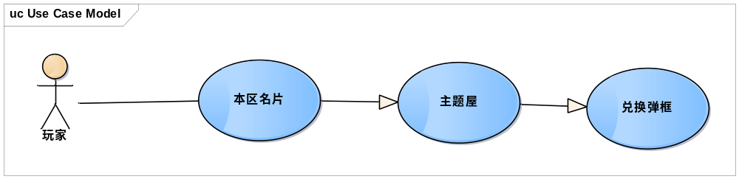

UI 类图

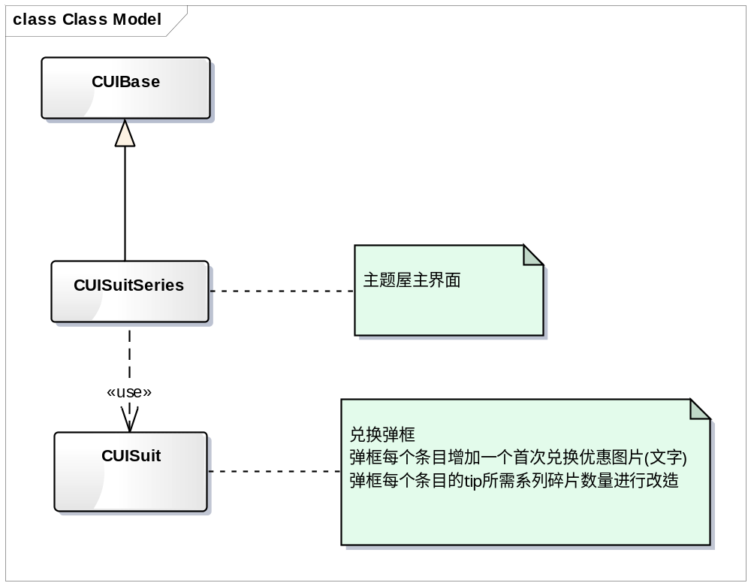

无新窗体

- 配置文件
修改：
Layout 文件：SuitGallery.xml

7 风险评估
- CPU评估：
无频繁操作，无风险。
- 内存
无风险
- 网络带宽
无风险
- I/O
无频繁读写操作，无风险。
- 数据库
没有频繁操作，无风险。

8 其它问题讨论

